

**INFORMACIÓN PROCESO POSTULACIÓN SISTEMA DE ADMISIÓN ESCOLAR 2021**

Estimados Apoderados de Kinder:

Les informamos que el 13 de Agosto se inicia el proceso en línea para las postulaciones a 1° Básico 2021. Para tal efecto deben ingresar a la página <https://www.sistemadeadmisionescolar.cl/> y lo primero es registrarse, tal como se señala a continuación:

1.- Ingresar a la página <https://www.sistemadeadmisionescolar.cl/> Si no está registrada debe pinchar en REGISTRATE.

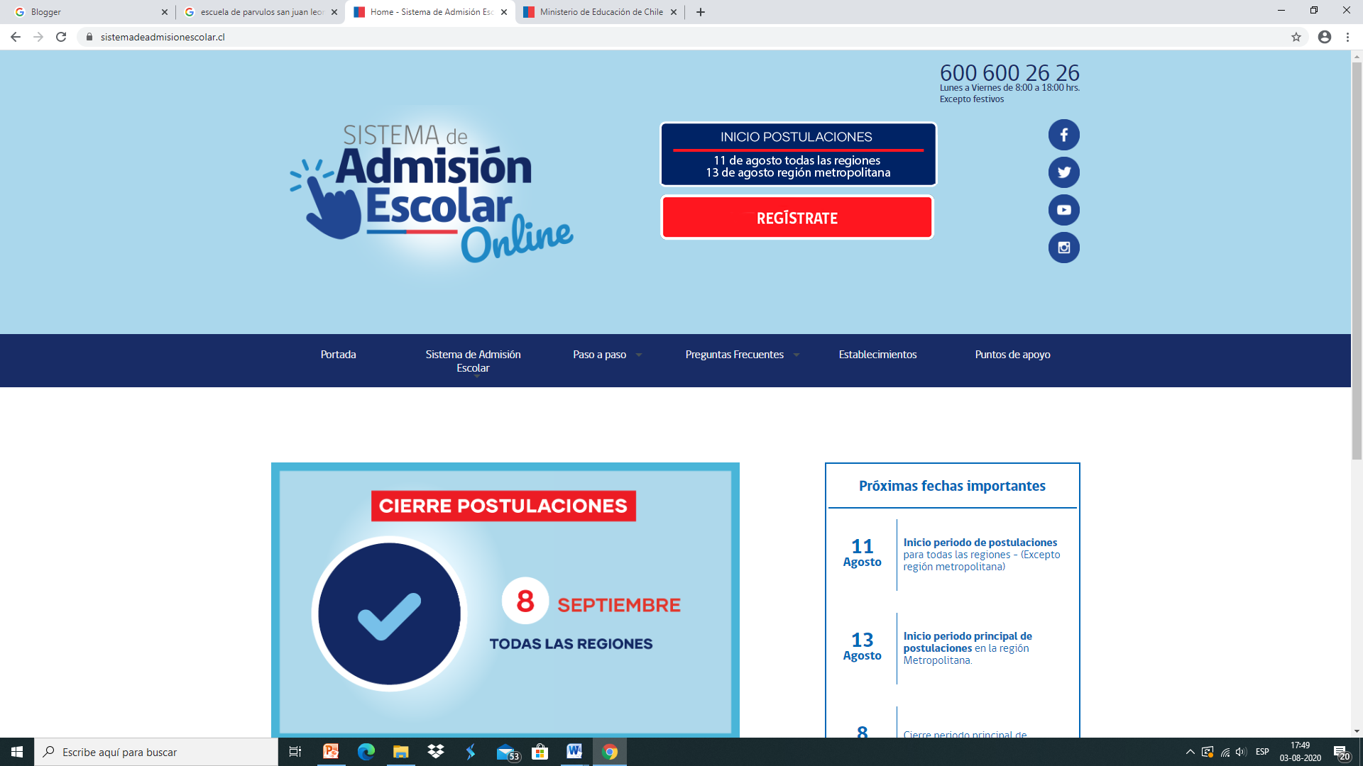

2.- Lo dirige a la siguiente información:

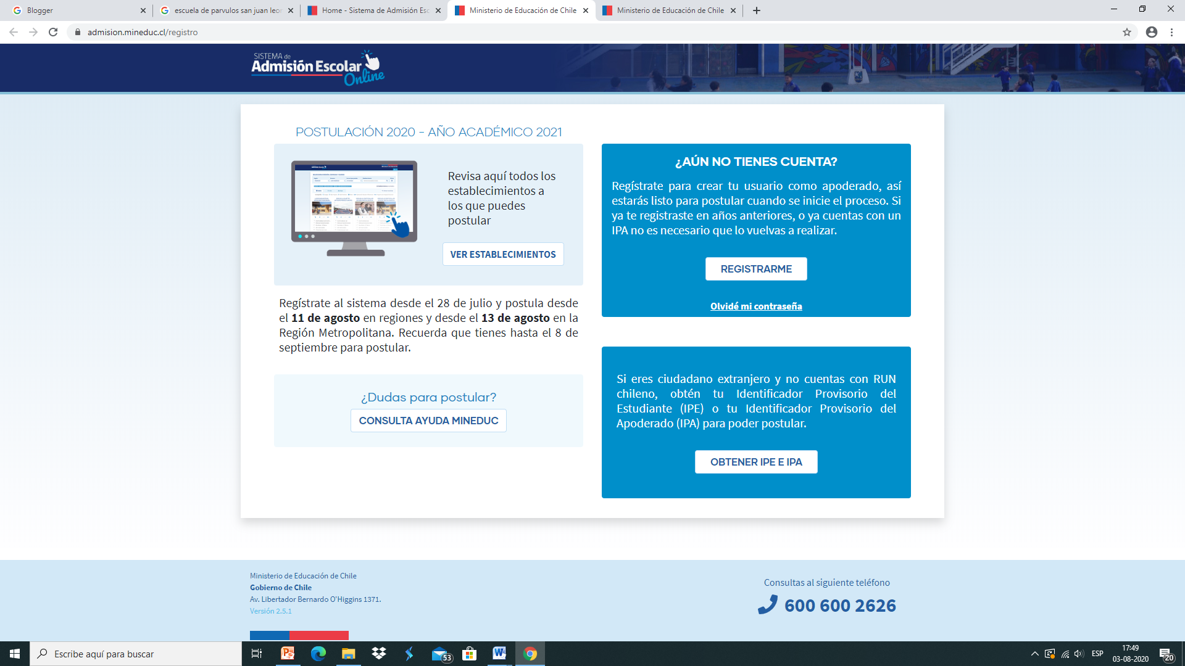

3.- Proceder a registrarse.

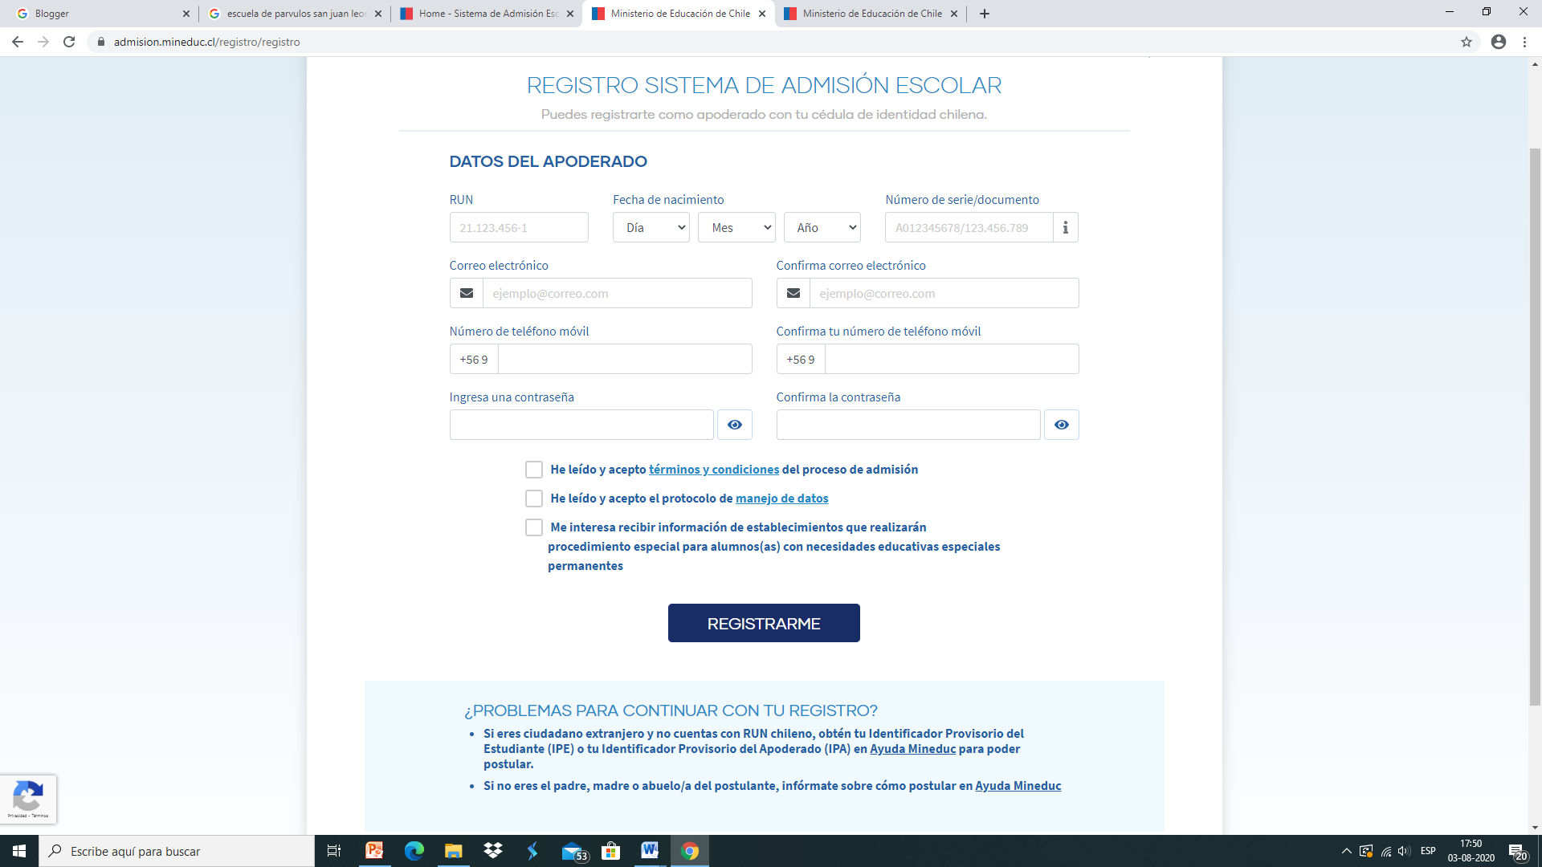

Fechas Importantes:

**Niveles:** Pre-kínder a 4 medio

Jueves 13 de agosto al martes 8 de septiembre, 2020.  
**Periodo principal de postulaciones.**  
  
**Regiones:** Metropolitana  
  
**Niveles:** Pre-kínder a 4 medio

Jueves 24 de septiembre al martes 6 de octubre, 2020  
**Realización de procedimientos especiales de admisión** para establecimientos que cuenten con Programa de Integración Escolar (PIE), sean de alta exigencia o de especialización temprana.  
  
**Regiones:** Todas  
  
**Niveles:** Pre-kínder a 4 medio

Lunes 26 de octubre al viernes 30 de octubre, 2020.  
**Publicación de resultados.**  
  
**Regiones:** Todas  
  
**Niveles:** Pre-kínder a 4 medio

Martes 10 de noviembre al miércoles 11 de noviembre, 2020.  
**Publicación de resultados listas de espera.**  
  
**Regiones:** Todas  
  
**Niveles:** Pre-kínder a 4 medio

Martes 24 de noviembre al lunes 30 de noviembre, 2020.  
**Periodo Complementario de postulación.** Es para aquellos apoderados que hayan rechazado su asignación o que no postularon en el periodo principal.  
  
**Regiones:** Todas  
  
**Niveles:** Pre-kínder a 4 medio

Viernes 11 de diciembre, 2020.  
**Publicación resultados Periodo Complementario de postulación.**  
  
**Regiones:** Todas  
  
**Niveles:** Pre-kínder a 4 medio

Lunes 14 de diciembre al jueves 24 de diciembre, 2020.  
**Periodo de matrícula en los establecimientos.**Este periodo es para estudiantes nuevos y estudiantes que continuarán en su mismo establecimiento.  
  
**Regiones:** Todas  
  
**Niveles:** Pre-kínder a 4 medio

Lunes 28 de diciembre al martes 29 de diciembre, 2020.  
**Periodo de regularización exclusiva para repitentes.** Este periodo tiene por finalidad permitir la regularización de aquellos estudiantes admitidos por sistema que repitieron de nivel, por tanto, buscan una vacante en el nivel previo al que postularon.  
  
**Regiones:** Todas  
  
**Niveles:** Pre-kínder a 4 medio

Desde el miércoles 30 de diciembre, 2020.  
**Inicio periodo de regularización año lectivo 2021.**Este periodo se realiza directamente en los establecimientos para aquellos estudiantes que no postularon en ninguno de los dos procesos o quieran buscar otro colegio.  
  
**Regiones:** Todas  
  
**Niveles:** Pre-kínder a 4 medio

Saluda atentamente

**Claudia Castro González**

**Directora**

**Maipú, Agosto 03 de 2021**